MODUL PRAKTIKUM
SISTEM INFORMASI GEOGRAFI



OLEH:

Iwan Rizal Setiawan

TEKNIK INFORMATIKA
UNIVERSITAS MUHAMMADIYAH SUKABUMI

DAFTAR ISI
Halaman
PENGANTAR DAFTAR ISI
BAB I Pengenalan MapInfo ........................................................................... 1
BAB II Digitasi Peta ......................................................................................... 8
BAB III Pemetaan Layer ................................................................................. 19
BAB IV Manajemen Data Spasial .................................................................. 32
BAB V Thematic dan Geoset Peta ................................................................... 40

PERTEMUAN I
PENGENALAN MAPINFO
Dalam pembahasan mengenai MapInfo sebagai bagian dari Sistem Informasi Geografis, maka akan kita perdalam pengetahuan menganai system Basis Data yang digunakan dalam pembuatan Pemetaan sebagai informasi bagi Map (peta) yang dibuat.
1. Langkah Penyusunan Pemetaan
Pemetaan merupakan langkah awal pembuatan Informasi mengenai keberadaan sebuah wilayah yang terwakili oleh garis dan atributnya.
Pembuatan peta dengan MapInfo Professional mempermudah dalam akses terhadap Content dari wilayah itu sendiri dengan bantuan Teknologi Informasi yang dapat membentuk Sistem Informasi tentang kondisi Geografis wilayah yang bersangkutan.
  - Pembuatan Peta
Pembuatan peta pada MapInfo dimulai dengan melakukan langkah-langkah sebagai berikut:
- Buka S/W MapInfo hingga keluar tampilan sebagai berikut:
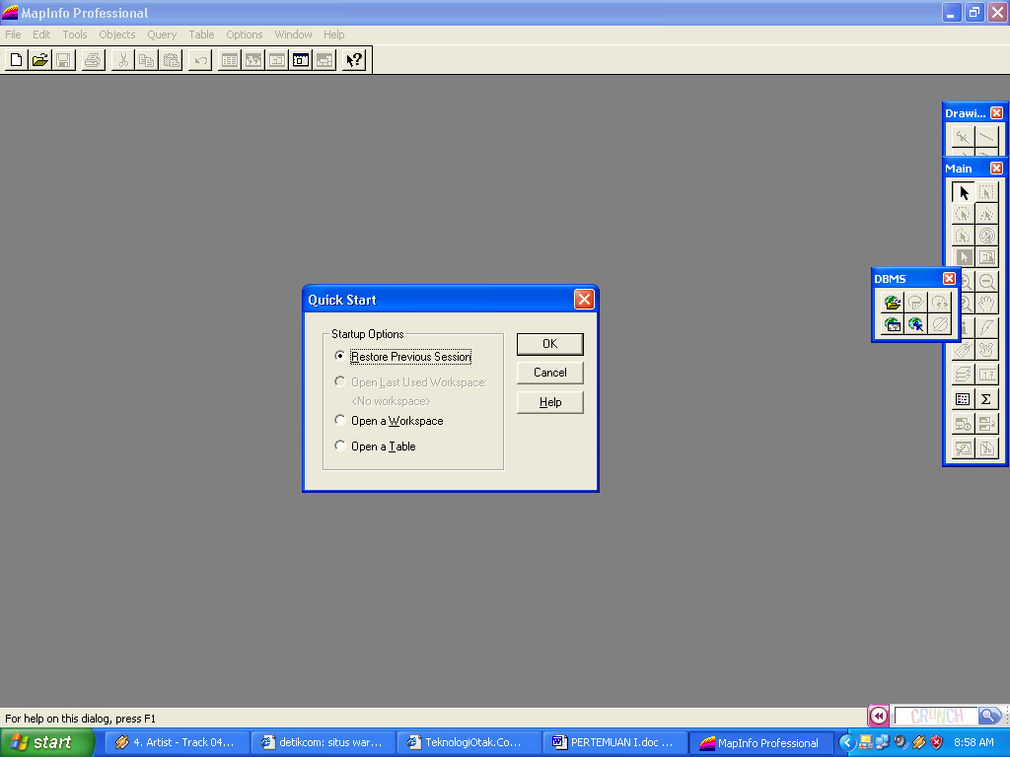

Dialog Pembuka Drawing Tool
Menu Bar Main Tool
Tool Bar Data base Tool

  - klik Restore Previous Session untuk membuka map sebelumnya
  - Open a Workspace untuk membuka data Map
  - Open a Table untuk membuka data Tabel
  - klik Icon New untuk membuat Map baru
  - klik Cancel jika kita akan membuat file baru
  - tampilan form baru dalam membuat peta sbb:
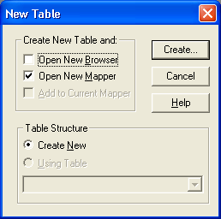

  - Open New Browser digunakan unuk membuka layar Browser
  - Open New Mapper digunakan untuk membuat Objek gambar baru
  - Add to Current Mapper digunakan untuk menambah peta baru pada peta yang telah ada ( telah ada peta aktif sebelumnya )
  - Create New digunakan untuk membuat table aru
  - Using Table menggunakan table yang telah ada

☻ Sebagai langkah awal klik Open Browser dan Open Mapper dan Create
New pad Table Srructure , klik Create untuk memulai
Hingga muncul penyusunan data base sbb:

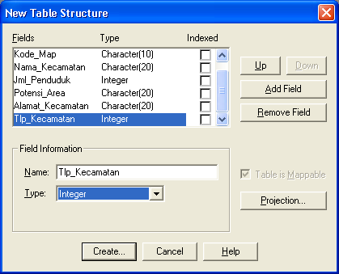

Tampilan struktur tabel dengan field data base yang akan dijadikan data penyerta pada Peta
  - Tulis nama Field pada kolom Name
  - Klik type data yang akan dipakai
  - Klik Add Field setelah data dipastikan benar
  - Klik Create jika data sudah lengkap
Sehingga tampilan menjadi sbb :

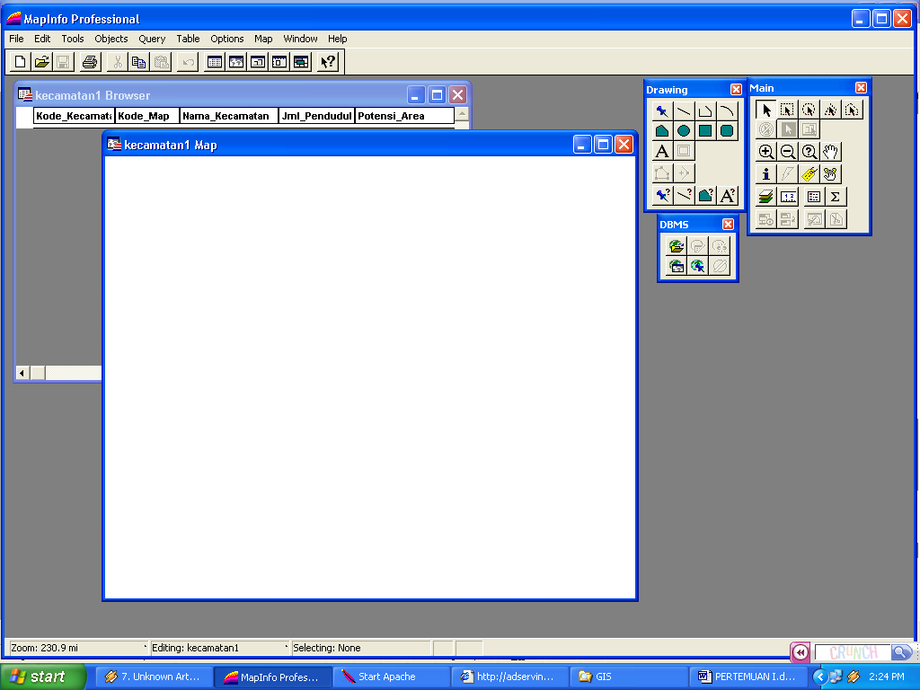

Kolom data base Objek pemetaan

Pada layar gambar pemetaan dapat dimulai bekerja dengan MapInfo dengan menggunakan perangkat Tool Drawing sebagai berikut:

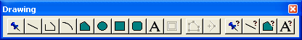

Text Symbol style
Kotak tumpul
Kotak tajam
Lingkaran
Polygon Line Style
Arc
Polyline
Line Polygon Style
Simbol Text Style

  - Polygon digunakan dalam menggambar peta
  - Symbol digunakan untuk menampilkan gambar
  - Style Tool digunakan untuk melakukan edit terhadap pola Map
Gambarlah contoh Objek berikut dalam Objek Pemetaan:
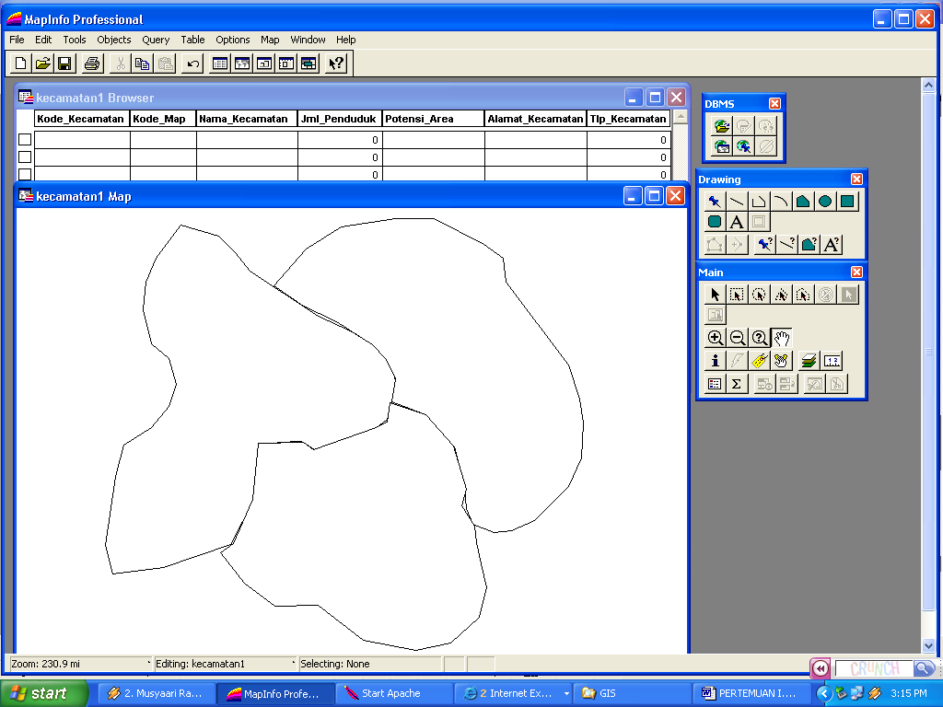

Objek
Tips : - Dalam pembuatan Object sesuaikan dengan gambar map dengan skala
  - Dalam pembuatan batas Map tidak boleh ada celah antara batas map
  - Double klik jika akan melakukan edit pada data

BAB II
DIGITASI PETA

- Materi 2.1 Simbol pada GIS
Pada pertemuan ini dibahas tentang penambahan lambang yang akan dipakai untuk menggantikan sebuah kondisi. Kondisi yang dimaksud dapat berupa sebuah bangunan ataupun yang bersifat sarana yang dugunakan pada sebuah wilayah. Pembuatan lambang dibutuhkan jika diharuskan menerangkan tentang kelengkapan sebuah wilayah. Langkah-langkah pembuatan sarana:
  - klik tombol New Table (tombol New) hingga tampil sbb:
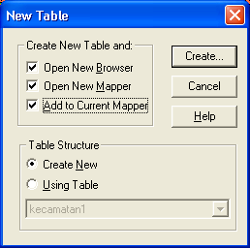

  - klik icon Create hingga tampil dialog New Table Structure, pada struktur table yang ada masukkan data sarana sebagai berikut:

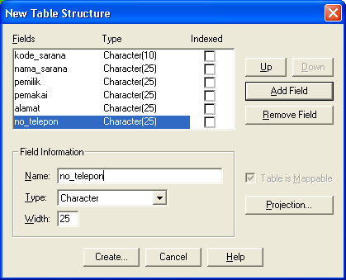

  - klik create , kemudian simpan dengan nama nama sarana.
  - Hingga tampilan untuk keterangan menjadi lengkap,
(jika tampilan tidak muncul seperti gambar, klik menu bar widow, kemudian pilih New Map Window)

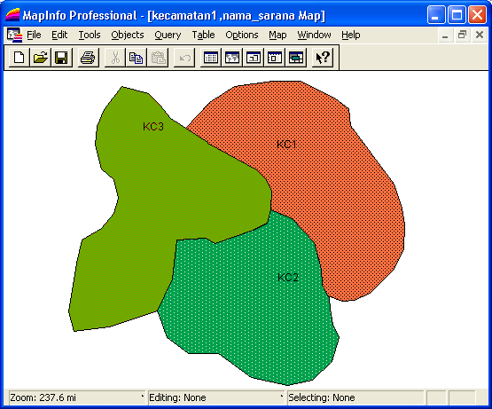

  - Klik tombol symbol untuk menentukan jenis sarana yang akan ditampilkan,
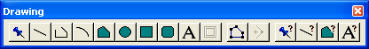

- untuk merubah symbol sesuai dengan jenis sarana, maka klik symbol type
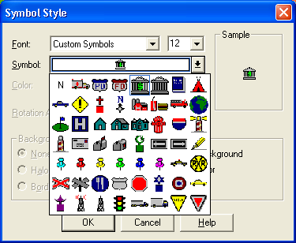

  - pilih salah satu criteria sarana dengan memilih pada kolom Font
  - pilih jenis symbol yang sesuai dengan jenis sarana yang akan ditampilkan
  - setelah menentukan jenis sarana, tentukan letak sarana
  - klik tools info i untuk membuat keterangan pada sarana dengan sesuai dengan data yang telah dibuat dalam data base.
  - Kemudian tujukan pada salah satu symbol, kemudian klik pada bagian kanan nama srana.

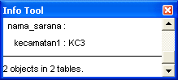

  - masukkan data table sesuai dengan kelengkapan atribut pada sarana

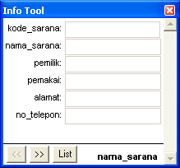

- Materi 2.2 Sarana Garis pada GIS
Yang dimaksud sarana garis adalah adanya mapping tentang objek yang digambarkan dengan kelengkapan tools berupa garis beratribut. Atribut garis yang berlaku diatur berdasarkan jenis ekspresi garis yang mewakili map sesungguhnya. Pembuatan peta Jalan dan sungai, ataupu ngarai merupakan salah satu ekspresi garis, jenis garis yang dibuat didasarkan pada jenis jalan yang ada pada area nyata. Langkah –langkah membuat sarana jalan:
  - klik tombol New
  - pada tampilan dialog klik Add To Current Mapper
  - klik Create New
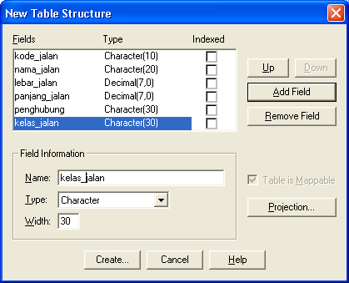

  - klik create setelah memasukkan field seperti di atas
  - simpan table tertera dengan nama sarana jalan
  - jika tampilan pertama berupa form kosong, maka klik window pada menu bar kemudian klik New Mapper , dan gabungkan seluruh data pada satu peta.
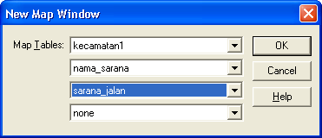

  - buat jalan dengan menggunakan Polyline pada Tool Draw

  - setelah membuat garis sebagai ekspresi jalan atau sungai maka, buatlah atribut jalan sesuai dengan jenis ekspresi map sesungguhnya dengan double klik pada garis tersebut
  - kemudian tentukan jenis garis dengan klik pada kolom style
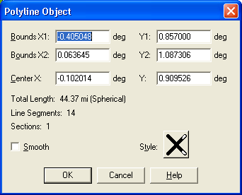

  - buat keteraturan jenis dengan memilih pada line style
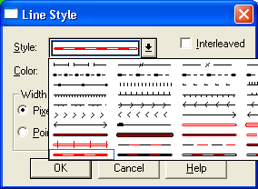

  - klik tool info i untuk mengisi serta mengetahui atribut jalan atau sungai yang dibuat dibuat, cara yang dilakukan sama dengan dilakukan pada symbol
  - setelah dilakukan dengan cara yang sama maka tampil table isian sesuai dengan sungai ataupun jala.

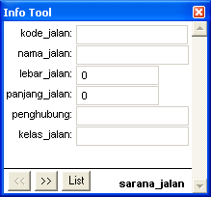

Lakukan pemberian kelengkapan sarana antara symbol dan jalan yang akan digunakan pada Map yang dibuat. Buat masing-masing tabel pada kelengkapan tersebut.

2.5. Percobaan
2.5.1 Membuka dan desain ulang file gambar.
1. Klik start – program – mapinfo professional 7.0.
Kemudian pilih open a table kemudian klik open setelah itu akan tampil
2. Buat layer baru dengan cara : file – new table – create. Kemudian akan muncul New Table Structure, kemudian isi field-field yang diperlukan :
3. Setelah itu klik create, setelah muncul form create new table, tulis file name dengan nama kecamatan , pilih save as type dengan Mapinfo (*.tab), kemudian klik save.
4. Masuk dalam tampilan peta raster PETA_PNRG yang telah dibuka, klik kanan – Layer Control seperti pada tampilan :
Klik Add pada layers, kemudian pilih layer kecamatan kemudian Add. Klik editable (gambar pensil) untuk melakukan edit pada layer kecamatan, klik OK untuk mengakhiri.
5. Gambar ulang peta pada layar dengan menggunakan polygon pada Drawing , sebelum menggambar ulang zoom in besarkan dahulu petanya untuk gambar yang lebih teliti.
6. Ganti warna polygon dengan warna yang berbeda, dengan cara klik polygon pada

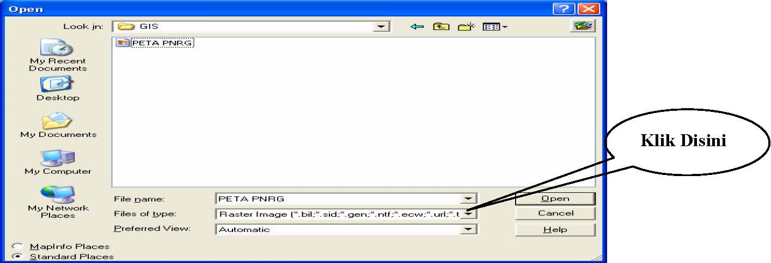
Klik file of type kemudian pilih raster image untuk membuka file gambar *.jpg. Kemudian select nama gambar dan klik open, kemudian klik Display, akan tampil :
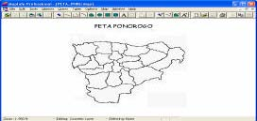

Name | Type | Width
Nama_Kecamatan | Character | 35
Luas | Float
Suhu | Integer
CurahHujan | Integer
Ketinggian | Integer

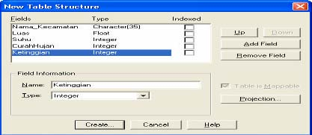
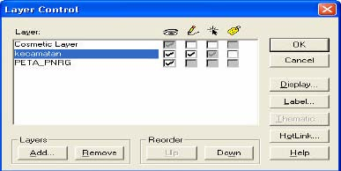

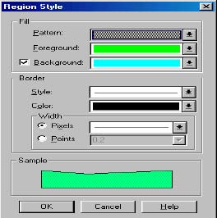
Klik pattern untuk memulih type arsiran, foreground untuk warna transparan, dan background untuk warna latar belakang. Klik OK untuk mengakhiri.
7. Isi data Nama_Kecamatan dan Luas dengan menggunakan Info pada Main, dengan cara klik Info – klik polygon yang akan anda isi datanya seperti pada tampilan :
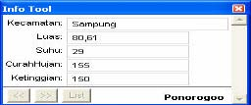
Ulangi langkah diatas hingga semua data terisi. Isi info peta dengan data berikut : Kecamatan Luas Suhu CurahHujan Ketinggian
Sawoo | 124,71 | 22 | 247 | 700
Sooko | 104,24 | 27 | 195 | 300
Ngebel | 59,51 | 24 | 195 | 600
Pulung | 127,55 | 26 | 195 | 200
Jenangan | 59,44 | 30 | 155 | 100
Mlarak | 37,2 | 31 | 47 | 50
Siman | 37,95 | 30 | 60 | 60

Slahung | 90,34 | 29 | 155 | 100
Bungkal | 54,01 | 20 | 253 | 900
Sambit | 59,83 | 30 | 100 | 80
Ngrayun | 19,986 | 25 | 195 | 500
Sampung | 80,61 | 29 | 155 | 150
Babadan | 43,93 | 31 | 47 | 50
Jambon | 57,48 | 19 | 273 | 1000
Kauman | 36,61 | 29 | 155 | 100
Ponorogo | 2233 | 31 | 47 | 50
Sukorejo | 59,58 | 30 | 100 | 80
Jetis | 22,41 | 31 | 47 | 50
Balong | 56,96 | 30 | 100 | 70
Badegan | 52,35 | 18 | 360 | 1500

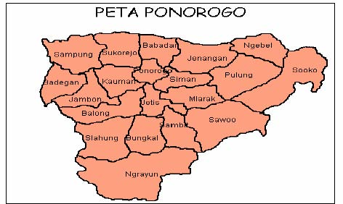

8. Setelah selesai, simpan gambar peta Anda dengan menekan save atau langsung klik gambar disket pada toolbar.
9. Simpan kembali peta Anda dalam format Workspace. Dengan cara File – Save Workspace, simpan dengan nama kecamatan dan letakkan pada folder yang berbeda.

BAB III
PEMETAAN LAYER

3.1 Tujuan
a. Memahami pengertian layer.
b. Mahasiswa dapat membua t layer baru, edit layer, dan menyimpan layer.
3.2 Materi
a. Pengertian Layer.
b. Layer Control.
c. Edit Layer dan Edit Database.
3.3 Teori
1. Pengertian Layer
Layer adalah lapisan atau lembaran. Layer dalam SIG adalah lapisan peta yang berisi informasi dari peta. Layer bisa berupa gambar polygon, garis, text, symbol atau lainnya.
Pemisahan gambar dalam beberapa layer ditujukan untuk memudahkan dalam menggambar peta, selain itu informasi yang ditampilkan akan lebih detail. Ada beberapa tujuan peta dipisahkan beberapa layer, yaitu :
1. Memudahkan dalam menggambar peta.
2. Informasi yang ditampilkan lebih detail.
3. Informasi/data yang ditampilkan dapat diatur sesuai kebutuhan.
4. Memudahkan dalam melakukan analisis.
Sebagai contoh penggunaan layer seperti gambar berikut :

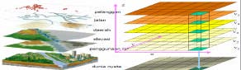

2. Layer Control
Layer Control adalah kotak dialog yang mempunyai kemampuan untuk mengatur layer yang tampil pada peta. Kemampuan Layer Control sangat banyak sesuai dengan kebutuhan pemakai peta. Beberapa fungsi penting yang perlu diketahui :
• Pada kotak Layer terlihat susunan layer yang tampak pada peta.
• Cosmetic Layer, layer sementara yang berfungsi sebagai layer percobaan bila akan menggambar peta tapi tidak untuk disimpan.
• Dibawah Cosmetic Layer tersusun layer-layer yang tampil pada layar, layer paling atas adalah layer pertama.
• Pada kotak layer terdapat empat symbol gambar  , gambar 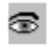 visible gunanya untuk mengatur tampilan peta terlihat atau tidak, gambar 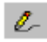 editable untuk mengatur editable/edit layer atau peta, gambar
    - 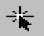 selectable untuk mengatur gambar bisa diselect atau tidak, gambar
    -  autolabel gunanya untuk mengatur semua label secara otomatis akan tampil.
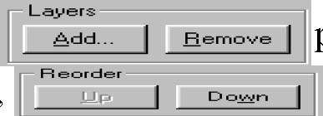
• Pada kotak Layers,

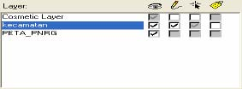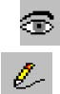

tedapat dua tombol yaitu Add dan Remove, add berguna untuk menambah layer pada peta sedangkan remove untuk menghilangkan layer pada peta.
• Pada kotak Reorder, terdapat up dan down, berfungsi untuk menyusun layer, caranya klik layer pada kotak layer kemudian klik up untuk menaikkan layer dan down untuk menurunkan layer.
• Tombol display digunakan untuk mengatur display layer, bila diklik akan tampil :
• Show Line Direction berfungsi untuk menampilkan line/garis saja. Show Nodes berfungsi untuk menampilkan semua nude pada layer.node adalah titik klik pada saat menggambar peta. Show Centroids berfungsi untuk menampilkan titik pusat dari polygon.
• Pada kotak Display Mode terdapat style override digunakan untuk merubah tampilan warna pada peta/layer secara keseluruhan.
• Sedangkan pada Zoom Layering digunakan untuk mengatur kenampakan layer bedasarkan Zoom in/Zoom out dalam Miles (mi) bila zoom akan diganti dalam
• Tombol label untuk mengatur label yang tampil. Bila diklik akan tampil

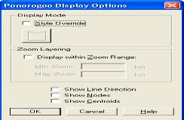
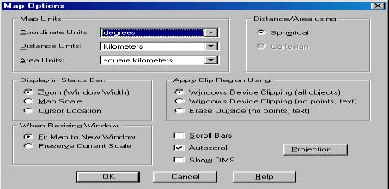
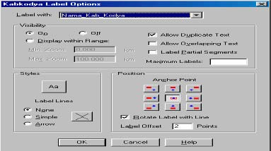
Keterangan :
• Label with berisi nama layer yang aktif.
• Visibility berfungsi untuk mengatur kenampakan label yang ada pada layer yang sedang aktif, label akan tampil/tidak tergantung dari min-zoom dan max zoom yang diinputkan.
• Tyle berfungsi untuk mengatur style label pada layer yang aktif secara keseluruhan.
• Position berfungsi untuk menentukan letak label yang ada pada symbol.
• Tombol HotLink digunakan untuk membuat link pada peta yang akan dilauncing di internet dalam bentuk file *.htm. seperti tampilan :
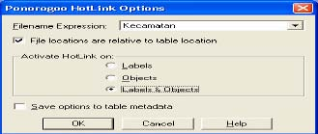
Keterangan :
- filename expression berisi file yang akan di aktif pada page htm.
- Activate hotlink on digunakan untuk memilih tampilan page baik itu label saja,
objects atau kedua -duanya yaitu labels dan objects.

a. Edit Layer
Edit layer digunakan untuk membetulkan letak atau posisi baik itu polygon, polyline, line, arc, symbol yang ada pada tampilan peta. Yang perlu diperhatikan dalam melakukan edit layer adalah Layer Control. Tentukan dulu layer mana yang akan di edit dengan klik editable pada Layer Control.
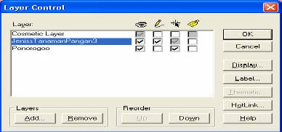
Dari gambar diatas sebagai contoh layer Jenis Industri sudah bisa di edit karena editable sudah aktif. Edit table/layer dilakukan secara bergantian.

b. Edit Database
Edit Database dilakukan bila terjadi kesalahan dalam menginputkan atau menuliskan field dalam Database. Jadi edit yang bisa dilakukan hanya menambah atau menghapus field yang telah terbentuk dalam Database. Tampilan Modify Table Structure untuk melakukan edit field :
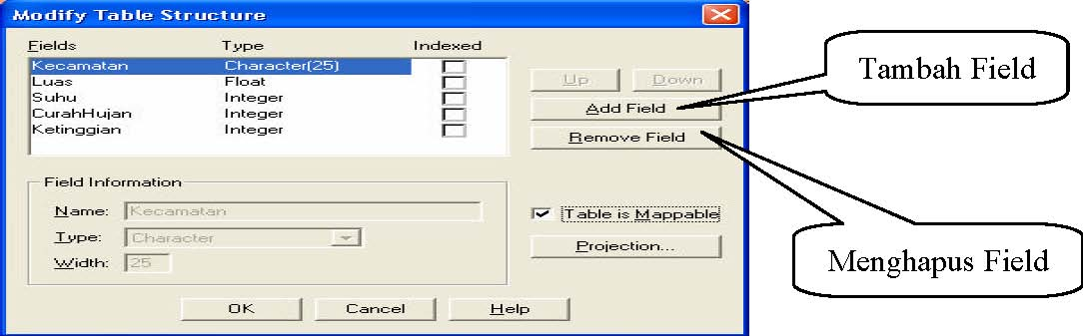

3.1 Percobaan
a. Menambah layer peta.
1. Buka kembali peta yang Anda gambar pada Bab I. Dengan cara File – open table – pilih file kecamatan.tab.
2. Untuk membuat layer klik file – new table – create, pada menu new table structure isi field informationnya dengan :

Nama field | Type | Width
NamaTanaman | Character | 30
LuasPanen | Float
Produksi | Float
RataRataProduksi | Float
Kecamatan | Character | 15
Tahun | Character | 4

Klik create untuk mengakhiri. Akan tampil seperti :
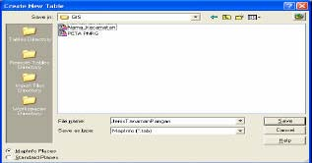
Tulis file name dengan nama JenisTanamanPangan dan pilih save as type dengan MapInfo (*.tab) kemudian klik save.
3. Gabungkan peta yang baru Anda buat dengan PETA PNRG. Dengan cara klik kanan pada peta pilih Layer Control seperti gambar :
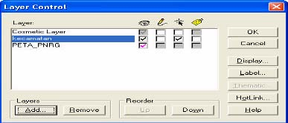
Klik Add pada layers, kemudian muncul gambar :
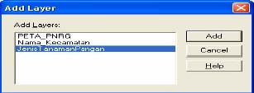
Klik/pilih JenisTanamanPangan kemudian klik Add untuk menambah layer. Kemudian kembali ke form Layer Control seperti gambar :
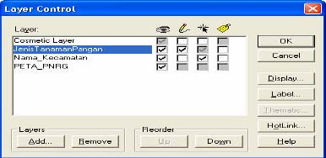
Klik editable (gambar pensil) pada Layer Control, akhiri dengan klik OK.
4. Gambar JenisTanamanPangan yang ada di Kab. Ponorogo dengan menggunakan
  - symbol, sesuaikan symbol dengan informasi yang dibutuhkan.
Misalnya inputan untuk JenisTanamanPangan di Kabupaten Ponorogo :
5. Isi info peta dengan klik tool info pada Main, dengan menggunakan inputan seperti pada table di atas. Dengan cara klik info peta pada tool main kemudian klik pada polygon yang akan diisi informasinya.
6. Simpan peta dengan cara File – Save Table atau klik gambar disket pada tool, simpan semua peta/layer.

No. | Kecamatan | NamaTanaman | LuasPanen | Produksi | RataRataProduksi | Tahun
1. | Sampung | Padi Padi Sawah Padi Ladang | 3,662 3,457 205 | 210,937 202,893 8,044 | 57,6 58,69 39,24 | 2003 2003 2003
2. | Sukorejo | Kedelai Kacang Hijau Kacang Tanah | 2,815 209 73 | 36,158 2,679 1,139 | 12,68 12,82 15,6 | 2003 2003 2003
DLL

b. Edit Layer Peta
1. Buka MapInfo 7.0, pada Quick Start pilih Open a Workspace untuk membuka file Workspace kemudain klik open.
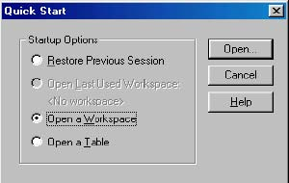
Pilih Peta PNRG.wor yang telah Anda simpan pada BAB sebelumnya.
2. Klik kanan pada Peta PNRG – Layer Control, seperti pada gambar :
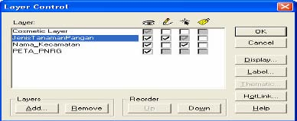
• Bila anda akan melakukan edit pada layer Jenis Industri, Klik editable.
• Selain layer Jenis Industri, disable semua layer lainnya dengan klik selectable satu kali.
• Klik auto label pada layer Jenis Industri untuk menampilkan text pada symbol yang akan Anda edit.
• Akhiri dengan klik OK.

3. Zoom -in (perbesar) daerah yang akan Anda Edit, dengan klik zoom-in pada tool Main kemudian arahkan pada daerah yang akan di edit. Gunakan Grabber (gambar tangan) pada tool main untuk mengatur posisi peta.
4. Setelah edit peta/layer selesai, simpan table/layer Anda dengan klik File –Save Table atau dengan klik gambar disket pada tool.
c. Zooming Layer
1. Jika layer peta Anda dalam satuan km (kilometer) dan Anda ingin merubah satuan ke mi (mil), klik menu Map Options pada bagian Map Units (Distance Units), seperti tampilan gambar berikut.
2. Dari daftar layer yang ada pada kotak dialog layer control, pilih layer yang akan diubah kisaran zoomnya

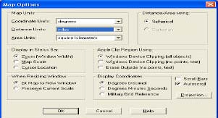
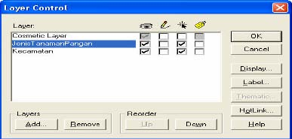
kemudian klik Display, kotak dialog Display Options akan tampil seperti gambar berikut.
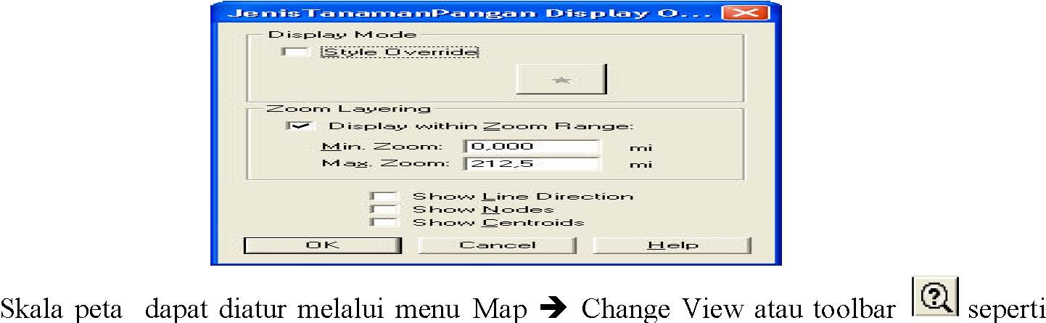
pada kotak dialog berikut.
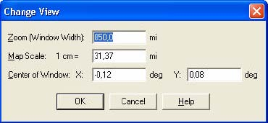
3. Untuk menampilkan label, pilih layer yang akan ditampilkan label misalnya pada layer kecamatan, kemudian klik Label
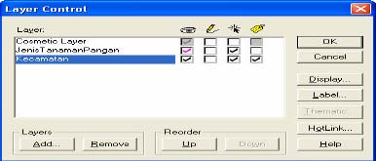
Kotak dialog Label Options akan tampil seperti gambar berikut.
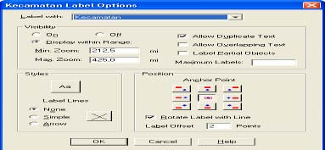
d. Edit Database
1. Buka file Peta_PNRG dalam format workspace. Dengan cara seperti pada percobaan Edit Layer.
2. Peta yang akan Anda Edit adalah JenisTanamanPangan, Klik Table – Maintenance – Table Structure, akan tampil :

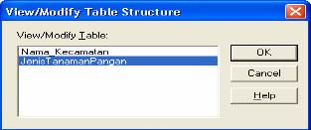
Pilih layer JenisTanamanPangan ke mudian klik OK untuk mengakhiri, kemudian tampil :
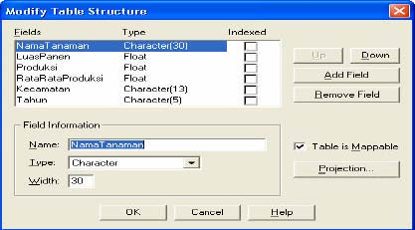
• Bila Anda akan menghapus field, Klik field yang akan Anda remove kemudian klik Remove Field. Kemudian Klik OK untuk update Table.
• Bila Anda akan menambah field, klik Add Field kemudian isi pada Field Inf ormation Name, Type dan Width. Kemudian klik OK.
3. Pada saat Anda menambah atau menghapus field, layer yang Anda hapus fieldnya akan keluar dari Layer Control, untuk menambahkan layer tersebut klik kanan pada layer kemudian klik Layer Control, klik Add layer -sorot layer yang Anda edit fieldnya tadi -OK. Klik Editable pada layer yang akan Anda Edit. Tutup Layer Control dengan klik OK.
4. Klik Info pada tool Main kemudian klik symbol, polygon, line yang akan Anda edit.
5. Simpan layer Anda dengan klik gambar disket pada tool.

3.4 Latihan
a. Tambahkan juga layer Suhu, Ketinggian, CurahHujan, JenisLahan, dan Sungai pada peta Geografis Kab. Ponorogo, dengan ketentuan :
b. Field yang digunakan pada layer
• Suhu adalah Kecamatan, dan RataSuhu.
• Ketinggian adalah Kecamatan, dan RataKetinggian.
• CurahHujan adalah Kecamatan, dan RataCurahHujan.
• JenisLahan adalah Kecamatan, dan JenisLahan.
• Sungai adalah Kecamatan, NamaSungai, AsalSumberAir, dan PanjangSungai.
c. Pastikan bila Anda membuat layer baru, layer tersebut disatukan dengan menggunakan Add pada Layer Control dan tanda edit pada Layer Control sudah Anda cek.
d. Data yang Anda Inputkan adalah data Anda Sendiri (Perkirakan antara data dengan lokasi tidak terlalu jauh perbedaannya).
e. Simpan semua gambar/table dalam satu folder.
f. Bila ada kesulitan hubungi instruktur Anda.

BAB IV
MANAJEMEN DATA SPASIAL

4.1.Tujuan
Mahasiswa dapat mengetahui analisa data spasial kedalam database.
4.2.Materi
Pengolahan data spasial kedalam database.
4.3.Alat dan bahan
a. PC yang telah terinstall system Windows.
b. MapInfo Propesional 7.0.
c. SQL Server 2000

4 .4.Uji coba
Layer-layer yang terdapat pada data spasial dalam proses digitasi di Map Info kita tampilkan dalam database SQL server, dengan langkah-langkah sebagai berikut:
1. Buat database baru di SQL Server pada TextBox Name tulis nama database yang akan
digunakan misal ponorogo, tentukan juga path untuk menyimpan Data Files dan Transaction Log
2. Pada MapInfo, dari menu tool-tool manager, akan tampil form sebagai berikut

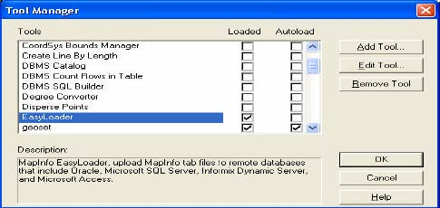
pada tools Eas yLoader cek pada loaded nya , klik ok
3. Buat ODBC baru dengan langkah-langkah sebagai berikut, klik menu tools EasyLoader, akan tampil form MapInfo EasyLoader kemudian klik ODBC akan tampil form seperti berikut : klik New dan kemudian pilih User Data Source dan klik Next kemudian pilih ODBC SQL Server yang telah dibuat klik Next klik Finish sehingga tampil form seperti berikut :
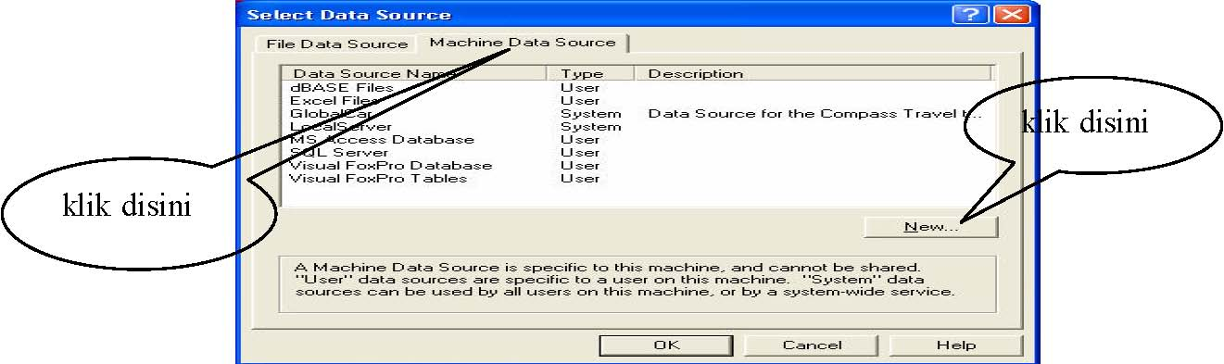
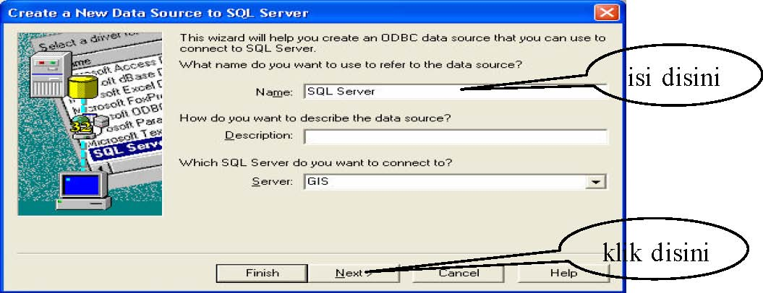
pada Name tulis nama Data Source yang akan dibuat dan pada Server pilih nama Server yang digunakan dalam SQL Server � klik Next akan tampil form seperti berikut :
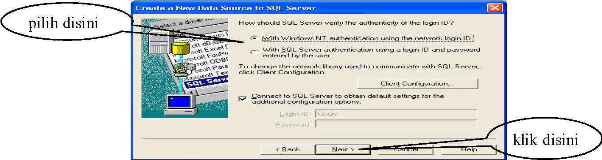
pada Create New Data Source to SQL Server pilh with Windows NT authentification the network login ID � klik Next sehingga tampil form seperti berikut :
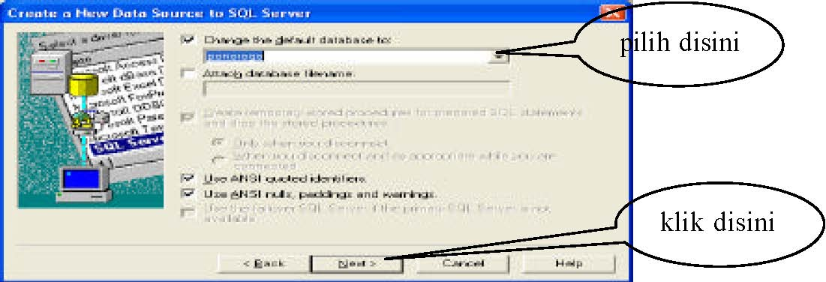
pada Change the default database to pilih nama database yang telah dibuat di SQL Server
• klik Next akan tampil form Create a New Data Source to SQL Server klik finish :
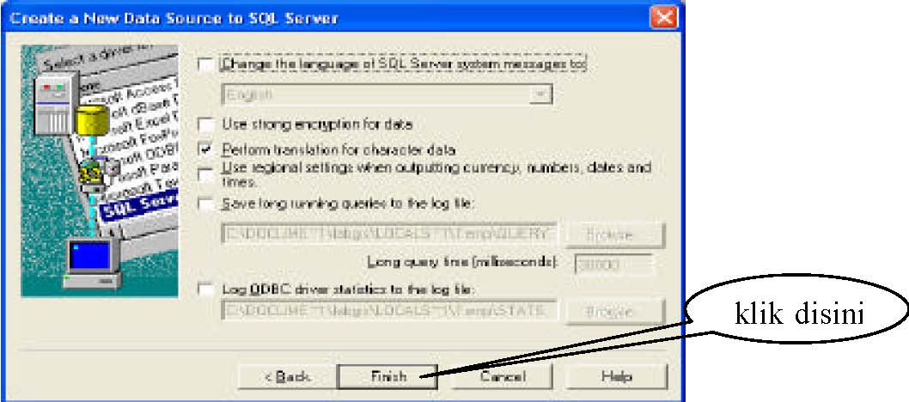
pada form ODBC Micrososft SQL Server Setup klik Test Data Source jika ingin mengetes Data Source yang telah dibuat.
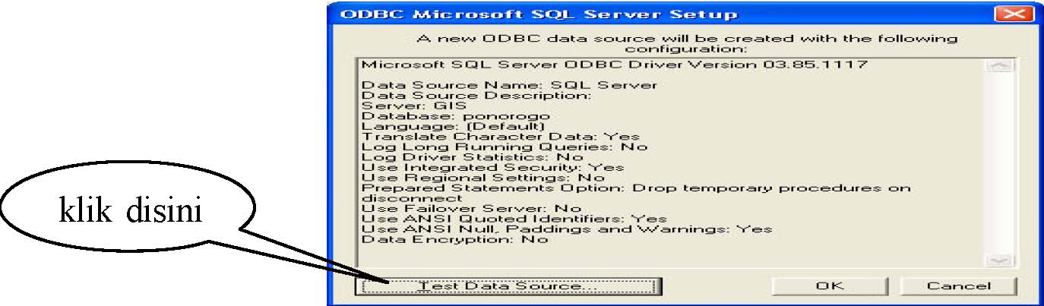
selanjutnya akan tampil form yang menandakan bahwa pembuatan ODBC Data Source telah sukses sebagai berikut klik OK.
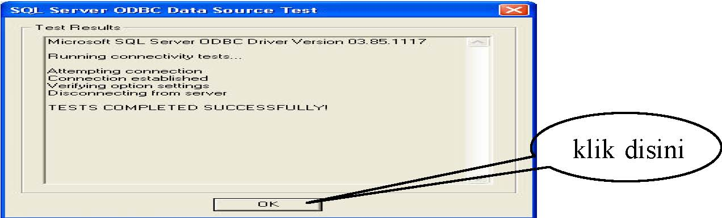
kemudian pada form Select Data Source pilih dengan nama Data Source yang sudah dibuat klik OK untuk mengakhiri pembuatan Data Source.
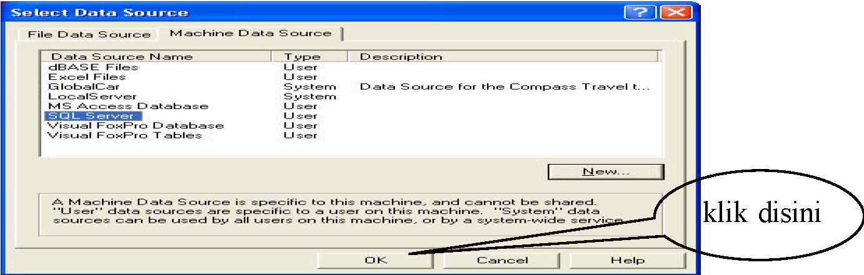
4. Langkah – langkah membuat Source table dari MapInfo ke SQL Server Dari point ke 2 akan tampil form sebagai berikut:
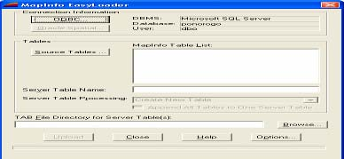
klik Source Table untuk mengambil tabel yang akan kita load ke SQL Server, akan tampil form sebagai berikut:
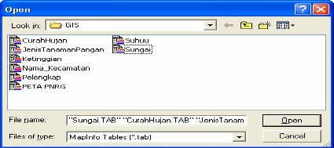
pilih beberapa table/laye r klik open, Akan tampil form seperti berikut :
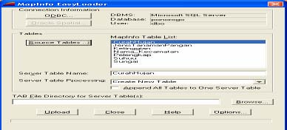
klik Upload akan tampil form yang menandai proses upload tabel telah sukses
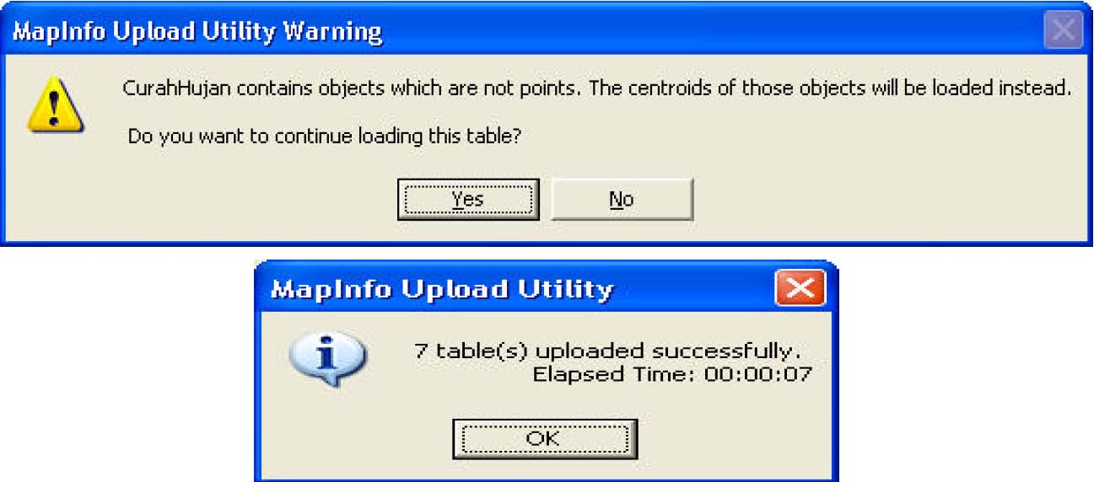
5. Lihat hasil upload layer dari MapInfo menjadi table di SQL Server , Refresh kembali
database yang telah dibuat pada point 1, dengan hasil form sebagai berikut
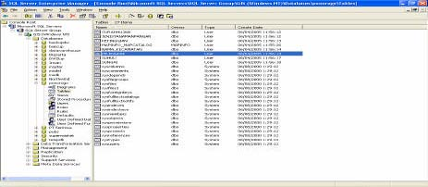

Bab V
THEMATIC DAN GEOSET PETA

5.1 Tujuan
a. Mahasiswa membuat peta thematic dengan MapInfo 7.0.
b. Mahasiswa dapat mentransfer peta dalam format Geoset.
5.2 Materi
a. Thematic Peta.
b. Tiga Dimensi.
c. Geoset Peta.
5 .3 Alat dan Bahan
a. PC yang telah terinstall syste m Windows.
b. MapInfo Professional 7.0.
5.4 Teoria.Thematik Peta
Peta tematik dapat dibuat dengan satu atau multi variable (field).Pada peta tematik yang dapat dibuat dengan satu variable terdiri dari nilai individu(individual value), kisaran (range), kerapatan titik (dot density) , simbol gradual (graduated symbols) dan Grid (continuos thematic shading). Sedangkan peta tematik dengan multi variable ada lah grafik lingkaran (pie chart) dan grafik batang (bar chart)
b.Map Tiga Dimensi
Peta tiga dimensi hanya dapat dibuat dari peta tematik grid. Tampilan untuk membuat peta tiga dimensi adalah :
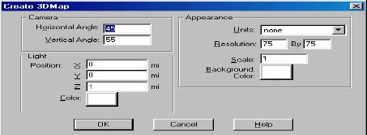
Dari tampilan form dapat diatur untuk letak/posisinya, baik untuk warna obyeknya atau warna latar belakang obyeknya. Tujuan membuat peta dalam bentuk tiga dimensi adalah untuk memudahkan Anda dalam menerjemahkan data spatial yang ada dalam table (data atribut). Dengan gambar diolah dalam tiga dimensi akan menampilkan gambar yang lebih baik.
c.Geoset Peta
Geoset adalah tahap akhir dari pembuatan peta di MapInfo, karena peta yang telah digambar dalam MapInfo sebelum dapat diaplikasikan ke web map terlebih dahulu di transfer dalam format *.GST.
5.4 Ujicoba
5.4.1 Membuat Thematic Peta
1. Langkah awal sebelum menjadikan peta tiga dimensi adalah peta harus sudah siap, utamanya data yang ada dalam data atribut/table. Untuk membuat peta dalam bentuk Thematic melalui tiga tahap. Buka peta yang telah Anda buat pada BAB sebelumnya (peta Kabupaten Ponorogo), buka dalam format Workspace untuk memudahkan dalam mengatur layer.
2. Klik Map – Create Thematic Map, kemudian tampil :
3. Kemudian akan tampil :

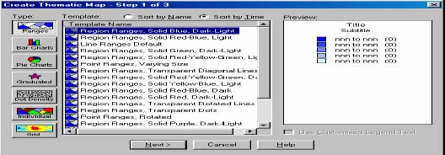
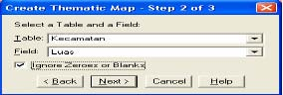
Klik Ignore Zeroes or Blanks tujuannya untuk mengabaikan bila ada data yang kosong. Pilih Tabel Master yang berisi field Luas dan Field pilih field Luas. Kemudian klik Next.
4. Pada tahap 3 akan tampil :
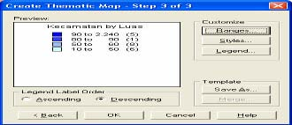
Klik OK untuk mengakhiri. Untuk mengganti tampilan, dapat Anda melakukan edit pada Customize, bila anda klik range akan tampil :
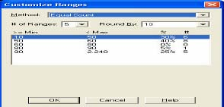
Pada Customize Ranges bisa Anda pilih Method yang dipakai, range (batas Maximum dan
Minimum) bila anda ingin mengganti range klik method kemudian akan tampil :
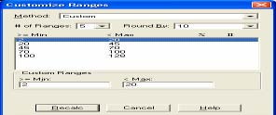
Ganti Range sesuai dengan yang Anda inginkan, bila telah selesai klik Recalc untuk menghitung ulang.Bila Anda ingin menganti warna thematic Anda, klik Styles, seperti tampilan :
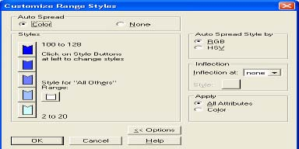
Yang perlu diperhatikan dalam mengganti warna thematic adaalh warna Range satu dengan yang lainnya harus berbeda, contoh bila range tertinggi Anda menggunakan warna biru tua, maka range dibawahnya warnanya harus lebih muda, begitu septerusnya. Bila Anda akan mengganti tampilan text dari Legenda klik Legend, seperti tampilan berikut :
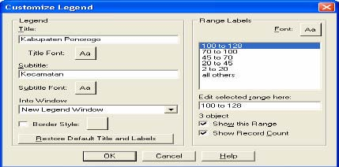
Beri nama Legend Anda pada Title dengan nama Propinsi Jawa Timur, bila anda ingin menambahkan Subtitle isikan dengan Kabupaten. Untuk mngganti tampilan text klik Title Font.
5. Bila telah selesai Anda lakukan edit pada Customizes, klik OK untuk menghasilkan gambar Tehmatic, seperti pada gambar berikut :
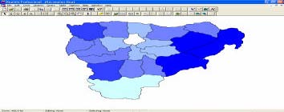
Dari hasil thematic telihat bahwa warna yang lebih tebal menyatakan daearah tersebut memiliki wilayah yang luas, karena parameter yang digunakan adalah parameter Luas dari Peta Kabupaten Ponorogo.
Tampilan Legend :
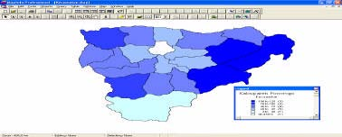
6. Bila peta thematic telah selesai Anda kerjakan, warna atau renge yang tampil akan Anda ganti klik Map – Modify Thematic Map.
7. Peta hasil thematic dapat Anda simpan dalam format *.wor (worskspace). Klik file – save workspace, beri nama sesuai dengan thematic yang tampil.

5.4.2 Membuat Peta Tiga Dimensi
Untuk menjadikan gambar Anda menjadi tiga dimensi, te rlebih dahulu peta Anda di Thema tic dahulu. Peta yang akan dibaut dalam tiga dimensi menggunakan parameter Luas.
1. Langkah awal, buka peta Kabupaten Ponorgo Anda, atau Anda bisa menggunakan peta pada percobaan a. Dengan cara klik kanan kemudian pilih Control Panel seperti tampilan :
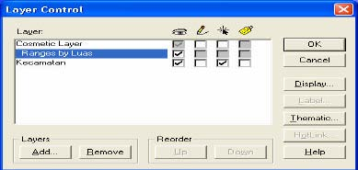
Pilih layer thematic pertama tadi, kemudian klik Remove untuk menghilangkan dari layer, kemudian klik OK. Tampilan peta akan normal kembali.
2. Klik Map – Create Thematic Map, kemudian pilih Style Grid, seperti ta mpilan :
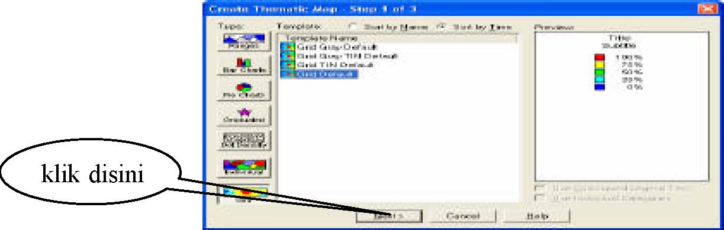
Pada tampilan langkah 2, seperti
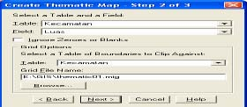
Select table utama yang dipakai, pilih field Luas. Pada Grid Options, select table sesuai dengan yang ada didatasnya, pada Grid File Name, klik Browse untuk menentukan letak file thematic Anda akan disimpan, pilih directory Anda masingmasing. Kemudian ganti nama *.mig dengan nama Thematic01.mig. Klik Next untuk melanjutkan.
3. Pada langkah ke tiga atau step terakhir, seperti pada percobaan a, bila Anda akan melakukan edit pada tampilan warna Anda dapat melakukan edit pada Customize -nya, tampilan step tiga :
4. Pada saat Anda klik OK, bila pada peta belum tampak tampilan thematicnya, klik kanan – Layer Control, seperti tampilan :

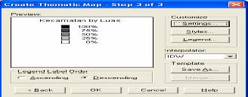
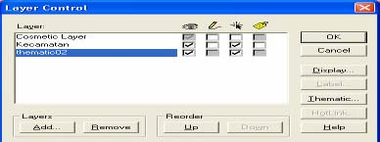
Pada tampilan peta, terlihat peta thematic01 berada pada posisi bawah, klik Reorder Up untuk menaikkan peta thematic ke posisi paling atas. Klik OK untuk mengakhiri.
  - 5. Peta hasil Thematic seperti tampilan :
  - Dari gambar terlihat bahwa warnalebih gelap menunujukkan wilayah yang lebih
  - luas.
- Klik Map – Create 3Dmap, akan tampil :

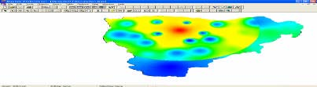
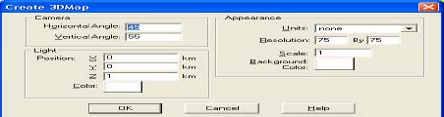
Klik OK untuk menjadikan peta 3 dimensi !
7. Hasil peta dalam 3 Dimensi :
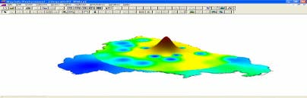
Gunakan Mouse Anda untuk menggerakkan peta!
5.4.3 Geoset Peta.
Sebelum Anda menyimpan peta dalam format Geoset, atur letak/posisi peta, usahakan semua peta terlihat jelas.
1. Klik Tool – Tool Manager
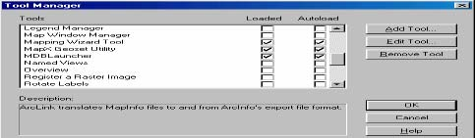
Pada Mapx Geoset Utility klik loade dan autoloade, kemudian klik OK!
2. Pilih Tool – MapX Geoset Utility – simpan pada directory anda dengan nama ponorogo.GST.
3. Peta Anda Siap ditampilkan dalam Web Map.

Tugas Sebagai UAS :
- Petakan sebuah wilayah yang anda kenal
- Buat data pendukung berdasarkan susunan Layer yang akan diinsert ke dalam peta.
- Buat Rancangan Peta dengan menggunakan Interface yang dikuasai
- Buat Laporan untuk kegiatan tugas di atas sebagai UAS.

